如何自动分开处理内外轮廓工艺
在我们的生产过程中根据自己实际的加工工艺，可能需要对内外轮廓进行不同的工艺处理，比如引入线的方式。如果手动一个一个轮廓去添加的话会很费时间，下面就向大家介绍一下CNCKAD软件如何自动分开处理内外轮廓。

1、只加工内轮廓，在自动添加切割的对话框中勾选内轮廓使用，取消勾选零件使用。然后我们修改切割的设置比如引入线的方式。设置好以后点击运行这样我只是把内轮廓添加完成切割。
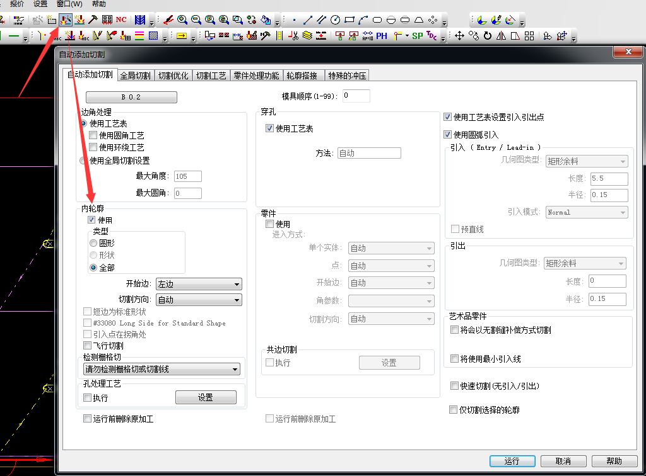
2、只加工外轮廓，在自动添加切割的对话框中取消勾选内轮廓使用，勾选零件使用。然后我们修改切割的设置比如引入线的方式。设置好以后点击运行这样我只是把外轮廓添加完成切割。像这样简单的两步我们就可以了分开处理内外轮廓的工艺了。

